姓名：

**九年级物理第1讲：内能与热机**

**一、物体的内能**

（1）物体内部所有分子由于热运动而具有的动能和分子之间势能的总和叫做物体的内能，内能是指物体内所有分子具有的能量，而不是指单个分子的能量。

**①内能是指物体的内能。**

**②一切物体在任何情况下都具有内能。**

**③内能具有不可测量性，即不能准确地知道一个物体的内能的具体数字。**

例1：下列关于物体保内能的几种说法中错误的是（ C ）

A、水具有内能，冰块没有内能。

B、水蒸气具有的内能一定比水具有的内能大。

C、一杯水的温度越高，它具有的内能越大。

D、一杯水放在高处比放在低处具有的内能大。

习题1、关于内能的概念，下列说法错误的是（ ）

A、任何物体都具有内能

B、0℃冰不具有内能

C、物体内所有分子的动能和分子势能的总和叫做物体的内能

D、内能和机械能的单位都是焦耳

**（2）决定物体内能大小的因素主要是物体质量、温度和体积，因为质量决定了分子的数目，温度决定了分子热运动的快慢，而体积与分子势能有关。**

**同一物体条件下：**

**①同体积：温度越高，内能越大，温度越低，内能越小。**

**②同质量：温度越高，分子热运动越激烈，内能越大。**

例2、关于温度、内能和热量，下列说法正确的是（ ）

A、物体的内能越多，放热一定越多

B、温度相同的物体，其内能一定相等

C、物体的内能增加，一定要吸收热量

D、晶体融化时温度不变，其内能一定增加

**※ 温度影响物体的内能是重要考点**

**（3）内能与机械能的区别与联系**

①内能是物体内部所有分子由于热运动而具有的动能和分子之间势能的总和（微观）；机械能是整个物体做机械运动时具有的**动能和势能**的总和（宏观）。

②物体的内能与温度密切相关；物体的机械能与温度无关。

**③物体的内能大小取决于物体的质量、体积和温度，一切物体在任何情况下都具有内能，物体内能永不为零；物体的机械能大小取决于物体的质量，相对位置和速度，在一定条件下，机械能可能为零。**

④机械能和内能可以相互转化。

**（4）内能的国际单位是焦耳，简称焦，用“J”表示。**

例3：某同学骑自行车下一长坡时，在途中由于车速过快，于是捏紧刹车，降低车速，保持安全速度匀速行至坡底，下车检查，发现刹车片发烫，有关此过程的说法正确的是（ ）

A、刚下坡时，是动能转化为重力势能

B、匀速下行时，是重力势能转化为动能

C、匀速下行时，机械能保持不变

D、刹车片发烫，是做功改变了内能

**二、改变物体内能的两种途径：做功和热传递，这两种方式是等效的**

（1）做功改变物体的内能，实质是内能和其他形式的能的相互转化，对物体做功，它的内能增加，是其他形式的能转化为内能；物体对外做功，它的内能减少，是内能转化为其他形式的能。

**常见的对物体做功的四种方法：**

1. **压缩体积，物体内能会增加。如打气筒打气。**
2. **摩擦生热，物体内能会增加。如砖木取火。**
3. **锻打物体，物体内能或增加。如锻打刀剑。**
4. **弯折物体，物体内能会增加。如弯折细铁丝。**

（2）用热传递的方式改变物体的内能，实质是内能在物体间的转移，能的形式不变，物体吸收了热量，它的内能就增加，物体放出了热量，它的内能就减少。热传递的三种方式：热传导，对流，热辐射。

姓名：

**热传递的条件：**

1.物体间存在温度差，传递到温度一致时。

2.高温物体向低温物体传递内能（即热量），温度降低，低温物体吸收能量，温度升高。

**※考点：做功和热传导在改变物体的能内上是等效的**

例：以下取暖方式中，通过做功增加内能的是（ ）

A、冬天晒太阳 B、围坐火炉旁

C、用嘴向手“哈气” D、双手用力对搓

习题：下列实例中，通过做功的方式改变物体内能的是（ ）

1. 两手相互摩擦，手的温度升高
2. 用煤气炉给水加热，水的温度升高
3. 把蔬菜放进冰箱，蔬菜的温度降低
4. 在阳光照射下，公园里石凳的温度升高

**三、热量：**

（1）热量本身不是能量，不能说某个物体具有多少热量，也不能比较两个物体热量的大小。

（2）热量是物体在热传递过程内能的变化量，所以说它是一个过程量，是内能变化的量度，若无热传递发生，则不存在热量。

（3）热量的多少与物体内能的多少、温度的高低没有关系。

（4）热量的单位是焦耳，热量通常用Q表示。

**1、热量、温度与内能的区别和联系**

区 1.热量是过程量，只能说“吸收”或“放出”，而不能说“具有”或“含有”。

2.温度是状态量，通常说“温度是多少摄氏度”，而不能说“传递”或“转移”。

别 3.内能是状态量，通常说“具有”或“含有”。

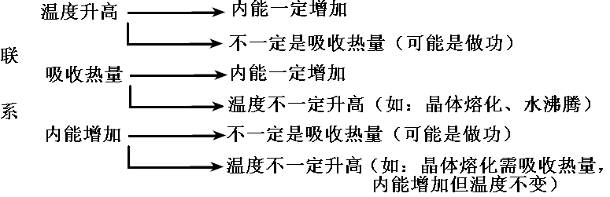

考点联系：在不发生物态变化时，一个物体吸收了热量，它们的内能增加，温度升高；一个物体放出了热量，它的内能减少，温度降低。在发生物态变化时，物体吸收了热量，内能增加，温度可能不变；物体放出了热量，内能减少，温度可能不变。

例题：关于温度、热量和热量，下列说法正确的是（ ）

1. 物体的温度越高，所含热量越多
2. 温度高的物体，内能一定大
3. 0℃的冰块，内能一定为零
4. 温度相同的两物体间不会发生热传递

**2、物质的吸热与其质量、温度变化的关系**

（1）同种物质当质量一定时，吸收的热量跟温度的升高成正比。

（2）同种物质当升高相同的温度时，吸收的热量跟它的质量成正比。

**四：热值**

1.定义：1kg某种燃料在完全燃烧时时所放出的热量。

2.符号：用q表示

3.单位：J/kg或J/m

4.物理意义：q**木炭**=3.4×107J/kg表示：1kg木炭完全燃烧时所放出的热量是3.4×107J

5.公式：Q=qm（固体、液体） 变形公式：m= ；q= 。

Q=qV（气体） 变形公式：V= ；q= 。

**6.说明：燃料的热值是燃料的一种特性，它只与燃料的种类有关，而与燃料的质量、体积、热量、燃烧情况都无关。**

例： 下列关于热值的说法中，正确的是（ ）

A、燃料的热值与燃料的种类有关系，与燃料的质量和燃烧状况无关

B、燃烧1kg某种燃料放出的热量叫这种燃料的热值

C、燃料燃烧时，质量越大，热值越大

D、燃料不完全燃烧时的热值比完全燃烧时的热值小

习题：1、关于热量和热传递，下列说法正确的是（ ）

A.温度高的物体含的热量一定多

B.比热大的物体含有的热量一定多

C.热总是从含有热量多的物体传递到含有热量少的物体

D.热总是从温度高的物体传向温度低的物体

姓名： 成绩：

**九年级物理随堂练习1**

1. 下列说法中正确的是( )

A.静止在地面上的冰块没有内能

B.空中飞行的飞机比地面上静止的火车的内能多

C.动能大的物体内能一定大

D.自然界中任何状态下处于任何位置的物体都有内能

2. 关于物体的内能，下列说法不正确的是（ ）

A．晒太阳使身体变暖，是通过热传递改变内能的

B．热量总是从内能大的物体传给内能小的物体

C．一块0℃的冰熔化成0℃的水，内能增加

D．物体吸收热量，内能增大，温度不一定升高

3. 下面列举的现象中，由于做功使物体的内能发生改变的是（ ）

A. 酒精涂在手背上觉得凉 B. 把铁钉钉进墙里，铁钉变热

C. 水被太阳晒热 D. 烧红的铁块放在冷水中，铁块温度降低

4. 下列实例中，属于用热传递的方法改变物体内能的是（ ）

A.地球外的石块，坠入地球的大气层，成为流星

B.凉鸡蛋泡在热水中温度升高

C.两手相互摩擦，手心发热

D.锯木头时，锯条变得烫手

5. 关于热量，下列说法正确的是（ ）

A．热水比冷水含有的热量多

B．一大桶水比一小桶水含有的热量多

C．一个物体内能越多，含有的热量越多

D．热量是热传递过程中内能的改变量

6. 关于温度、热量和内能的说法中不正确的是（ ）

A．0℃的冰块也有内能 B．温度高的物体，内能一定大

C．物体吸收热量，温度不一定升高 D．物体吸收热量，内能一定增大

7. 由于国际原煤价格上涨，少数不法商人把—种黑色石头掺在优质煤中高价出售．客户为了不上当受骗，辨别煤中是否掺杂的最恰当方法是检测下面（ ）

A. 质量    B．温度     C. 热值     D. 比热容

8. 关于燃料的热值，以下说法中正确的是（ ）

A．燃料的热值与燃料的种类有关系，与燃料的质量和燃烧状况无关

B．燃烧1千克某种燃料放出的热量叫这种燃料的热值

C．燃料燃烧时，质量越大，热值越大

D．燃料不完全燃烧时的热值比完全燃烧时的热值小

9. 改变物体的内能有两种方式:做功和热传递·下列现象中是用哪一方式改变物体的内能:

(1)用打气筒给自行车轮胎打气，气筒壁会发热，这是___________使气筒的内能改变。

(2)原始人钻木取火，是属于_______________使木头的内能改变。

(3)冰块在阳光下熔化成水，是______________使冰块的内能改变。

10.现有5kg汽油，完全燃烧3kg汽油放出的热量是 J，剩下的汽油的热值是 。（取q取4.6×10J/kg）

11.一个成年人参加一次长跑，身体消耗的能量为6.6×10J，相当于完全燃烧0.55kg的干木柴才能得到，则干木柴的热值为 J/kg，如果用掉一半后，干木柴的热值为 J/kg。

姓名： 成绩：

**九年级物理课后练习1**

1. 下列关于热值的说法中，正确的是（ ）

A．任何物体都有热值 B．燃料燃烧时才有热值

C．燃料的热值与燃料是否完全燃烧无关 D．燃烧时放出热量多的燃料热值大

2. 酒精的热值比干木材大，下列说法中正确的是（ ）

A．酒精含有的内能比干木材高

B．燃烧酒精比燃烧干木材放出的热量多

C．燃烧酒精比燃烧干木材产生的温度高

D．要使它们完全燃烧放出同样多的热量，所需酒精比干木材质量小

3.下列说法中正确的是( )

A.物体的温度升高时，内能增加 .B.物体的温度升高时，内能减小

C.物体的运动速度增大时，内能增加 D.物体举得越高，内能越大

4.在下列常见的生活事例中，用做功的方式改变物体内能的是( )

A.给自行车轮胎打气时，气筒壁会发热

B.冬天写作业时手冷，用嘴向手呵呵气

C.喝很热的茶水时，先向水面上吹吹气

D.阳光下，太阳能热水器中的水温升高

5. 对同一物体来说，下列说法正确的是( )

A.物体的温度越高，具有的动能一定大

B.物体的温度升高时，分子运动一定更剧烈

C.物体的内能增加，物体一定吸收了热量

D物体的内能增加，分子运动一定更剧烈

6. 三口之家分别单独使用不同种类的燃料时平均月消耗量分别为:木柴约180kg，烟煤约70kg，煤气约50kg，液化石油气约为25m3·则这几种燃料的热值最高的是( )

A.木柴 B.烟煤 C.煤气 D.液化石油气

7. 图中的四幅图中，属于利用热传递改变物体内能的是( )

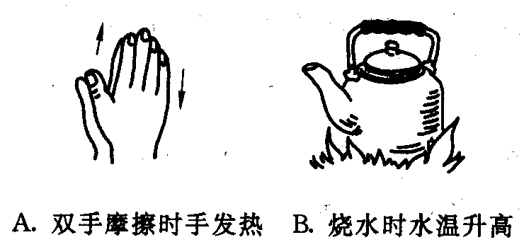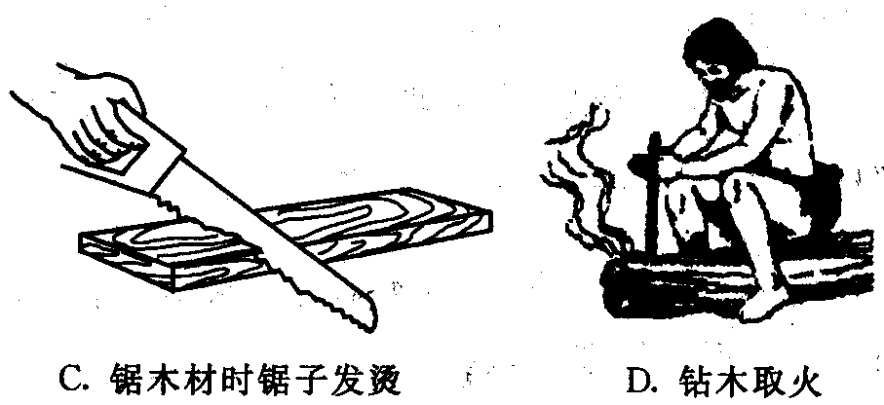

8.在使用打气筒给自行车轮胎打气时，当用力向下压活塞，对于筒内的气体来说，其增大的物理量是( )

A.体积 B.热量 C.内能 D.质量

9.甲、乙两块冰的质量相同，温度均为-10℃．甲冰块静止于地面，乙冰块静止在距地面10m高处，则这两个冰块相比较( )

　A．机械能一样大 　 B．乙的机械能大  
　C．内能一样大 　D．乙的内能大

10.用锉刀锉钢件，锉刀的温度会升高，这是利用_____________的方法使挫刀的内能增加;将钢件放在火炉里烧，是用_______________的方法便钢件的内能增加，

11.质量为500g的酒精，热值是3.0×lO7J/kg。燃烧一半可以放出_____________的热量，剩余的一半的酒精的热值是__________。

12.秸杆的热值为l．2 ×107 J／㎏其物理意义是_____________________________________________________________；完全燃烧______________㎏的秸杆能得到8.4×107 J的热量。

**第二节：物质的比热容**

比热和热量计算

1．比热（c ）：单位质量的某种物质温度升高（或降低）1℃，吸收（或放出）的热量叫做这种物质的比热。

2．比热是物质的一种属性，它不随物质的体积、质量、形状、位置、温度的改变而改变，只要物质相同，比热就相同。

3．比热的单位是：J/(kg·℃)，读作：焦耳每千克摄氏度。

4．水的比热是：C=4.2×10焦耳/(千克·℃)，它表示的物理意义是：每千克的水当温度升高（或降低）1℃时，吸收（或放出）的热量是4.2×10焦耳。

5．热量的计算：**（※考点难点：热量计算）**

① Q=cm(t-t)=cm△t升 （Q是吸收热量，单位是焦耳；c 是物体比热，单位是：焦/(千克·℃)；m是质量；t是初始温度；t 是后来的温度。也就是常说的初温和末温。△t=末温—初温。）

② Q =cm(t-t)=cm△t降 △t=初温—末温。通常的时候用t表示初温，t表示末温。记住用高温减去低温就行了。

注意：由公式可看出物体吸收或者放出的热量与三者有关：物体的比热，质量和温度的该变量。特别要注意是温度的改变量而不是其他的量，吸收或者放出相同的热量，物体的初温跟末温是可以不一样的。三者缺一不可。

**例题1** 下列几种说法正确的是（ ）

A．温度高的物体比热容大

B．吸热多的物体比热容大

C．比热容大的物体吸热多，比热容小的物体吸热少

D．水的比热容比冰的比热容大

**例题2** 沙漠地区在日光照射下，要比湖泊湿地处温度升高得快，这是因为（ ）

A．沙石吸热多 B．沙石的比热容小

C．沙石的密度大 D．沙漠地区日照时间长

物质的比热容同步练习

一、基础

4、10g水和100g水的比热容﹍﹍﹍﹍﹍，温度为10℃的水与温度为90℃的水的比热容﹍﹍﹍﹍﹍。

6、一箱汽油用掉一半后，下列关于它的说法正确的是（ ）

A．它的密度变为原来的一半 B．它的比热容变为原来的一半

C．它的热值变为原来的一半 D．它的质量变为原来的一半

10、现代火箭用液态氢做燃料，是因为它具有（ ）

A．较小的密度 B．较低的沸点

C．较大的体积 D．较高的热值

**二、提高**

1、汽车散热器等制冷设备常用水作为冷却剂，这是利用了水的﹍﹍﹍﹍﹍较大的性质。如果汽车散热器中装有4kg的水，当温升高了10℃时，它吸收了﹍﹍﹍﹍﹍J的热量。[已知*c*水= 4.2×103 J/(kg·℃)]

2、天然气在我市广泛使用，已知天然气的热值为4×107J／m3，完全燃烧0.05m3天然气可以放出﹍﹍﹍﹍﹍J的热量，这些热量若只有42％被水吸收，则可以使常温下5kg的水温度上升﹍﹍﹍﹍﹍℃。[水的比热容为4.2×103J/(kg·℃)]

4、甲、乙两物体的比热容之比为2:3，吸收热量之比为3:1，它们升高的温度相同，则甲、乙两物体的质量之比为（　 ）

A．9:2　　　 B．2:9　　　 C．1:2　　　 D．2:1学

**第三节 内燃机**

1. 热机：车，船和飞机的发动机是把燃料燃烧时释放的内能转变为机械能的装置。

2. 内燃机是热机的一种，燃料直接在发动机气缸内燃烧产生动力的内机，叫做内燃机。如果不是在气缸内燃烧产生动力的就不是内燃机。比如有蒸汽机，中型汽轮机，大型汽轮机，燃气轮机等。

3．利用内能可以加热，也可以做功。

4．内燃机可分为汽油机和柴油机，它们一个工作循环由吸气、压缩、做功和排气四个冲程。一个工作循环中对外做功1次，活塞往复2次，曲轴转2周。

5**四冲程内燃机的工作原理（※考点）**

①进气过程

是向气缸内填充新鲜气体的过程。活塞在气缸中由曲轴通过连杆带动从上止点向下止点移动的过程此时进气门打开；排气门关闭。当活塞到达下止点时该过程结束。

②压缩过程

是将缸内的气体压缩的过程（为燃烧着火创造基本条件，缸内温度升高）。活塞在气缸中由曲轴通过连杆带动从下止点向上止点移动的过程此时进气门、排气门均关闭。当活塞到达上止点时该过程结束。

③ 燃烧与膨胀过程

是缸内可燃混合气燃烧将化学能转换为热能的过程。活塞在燃气压力的作用下由上止点向下止点运动，曲轴通过连杆带动旋转输出功。此时进、排气门均关闭。

当活塞到达下止点时该过程结束

④排气过程

是为了下一循环工作而清除缸内燃烧后的废气的过程。活塞在气缸中由曲轴通过连杆带动从下止点相上止点运动的过程。此时进气门关闭；排气门打开。当活塞到达上止点时该过程结束。

6四冲程内燃机的工作原理---归纳

1. 过程：吸、压、膨、排

2.运动：往复、旋转、气门的配合关闭

3.过程中的异、同点:吸与膨（活塞向下、气门开闭、活塞运动力的作用等）；压与排（活塞向上、气门开闭、活塞运动力的作用等）。

**7汽油和柴油机的区别：（※考点）**

柴油机的吸气冲程进入气缸的只有空气，而汽油机进入气缸的是空气和汽油的混合气。

|  |  |  |  |
| --- | --- | --- | --- |
|  |  | 汽油机 | 柴油机 |
| 不  同  点 | 构造： | 顶部有一个火花塞。 | 顶部有一个喷油嘴。 |
| 吸气冲程 | 吸入汽油与空气的混合气体 | 吸入空气 |
| 点燃方式 | 点燃式 | 压燃式 |
| 效率 | 低 | 高 |
| 应用 | 小型汽车、摩托车 | 载重汽车、大型拖拉机 |
| 相同点 | 冲程：活塞在往复运动中从汽缸的一端运动到另一端。  一个工作循环活塞往复运动2次，曲轴和飞轮转动2周，经历四个冲程，做功1次。 | | |

8.提高热机效率的途径：使燃料充分燃烧 尽量减小各种热量损失 机件间保持良好

第四节 热机效率和环境保护

1. 热值（q ）：1千克某种燃料完全燃烧放出的热量，叫热值。单位是：焦耳/千克。 J/kg.

关于热值的理解：

①　对于热值的概念，要注重理解三个关键词“1kg”、“某种燃料”、“完全燃烧”。1kg是针对燃料的质量而言，如果燃料的质量不是1kg，那么该燃料完全燃烧放出的热量就不是热值。某种燃料：说明热值与燃料的种类有关。完全燃烧：表明要完全烧尽，否则1kg燃料化学能转变成内能就不是该热值所确定的值。

② 热值反映的是某种物质的一种燃烧特性，同时反映出不同燃料燃烧过程中，化学能转变成内能的本领大小，也就是说，它是燃料本身的一种特性，只与燃料的种类有关，与燃料的形态、质量、体积等均无关。

2．燃料燃烧放出热量计算：Q =q m（Q 是热量，单位是：焦耳；q是热值，单位是：焦/千克；m 是质量，单位是：千克。）热值跟热量不能搞混了。

3．热机的效率：用来做有用功的那部分能量和燃料完全燃烧放出的能量之比，叫热机的效率。热机的效率是热机性能的一个重要指标。公式：η=W有用/ Q总= W有用/qm

4．在热机的各种损失中，废气带走的能量最多，设法利用废气的能量，是提高燃料利用率的重要措施。**（※考点）**

注意： 热机能量的损失

①燃料未完全燃烧（尽量完全燃烧：充足空气，研磨成细颗粒）

②废气排出带走能量（废气的利用）

③克服磨擦，消耗能量（使用润滑剂，减小摩擦）

**例题**

某中学为学生供应开水，用锅炉将200kg的水从25℃加热到100℃，燃烧了6kg的无烟煤。[ 水的比热容为4.2×103J/(kg• ℃)，无烟煤的热值是3.4×107J/kg]试求：

1．锅炉内200kg的水吸收的热量是多少焦耳？

2．6kg无烟煤完全燃烧放出的热量是多少焦耳？

1. 此锅炉的效率是多少？